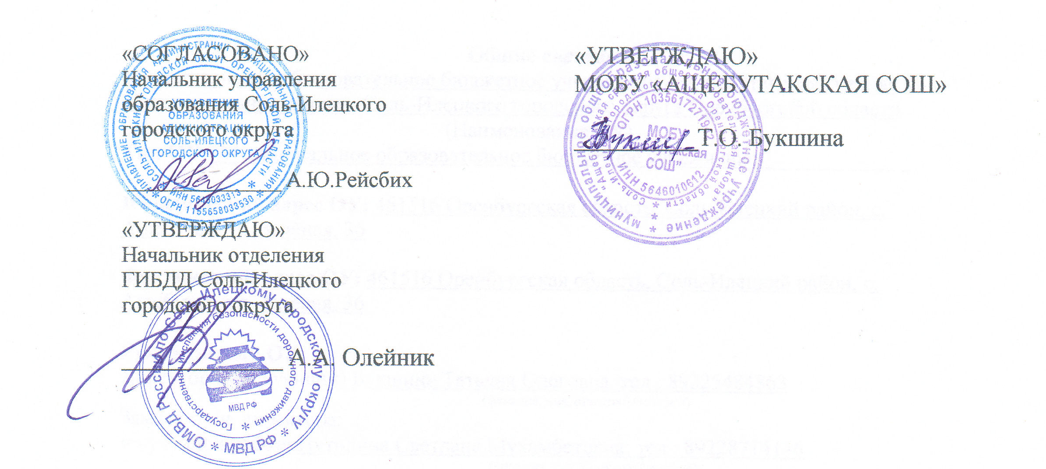

ПАСПОРТ
дорожной безопасности образовательного учреждения
Муниципального образовательного бюджетного учреждения
«Ащебутакская средняя образовательная школа»
Соль-Илецкого городского округа Оренбургской области
(наименование образовательного учреждения)

2017
Общие сведения
Муниципальное образовательное бюджетное учреждение «Ащебутакская средняя образовательная школа» Соль-Илецкого городского округа Оренбургской области
(Наименование ОУ)
Тип ОУ: Муниципальное образовательное бюджетное учреждение _____________

Юридический адрес ОУ: 461516 Оренбургская область, Соль-Илецкий район, с. Ащебутак, ул. Зелёная, 36

Фактический адрес ОУ: 461516 Оренбургская область, Соль-Илецкий район, с. Ащебутак, ул. Зелёная, 36

Руководители ОУ:
Директор (заведующий) Букшина Татьяна Олеговна, тел.: 89225484863
(фамилия, имя, отчество) (телефон)
Заместитель директора:
по учебной работе Путилина Светлана Мухамбетовна; тел.: 89228714146
(фамилия, имя, отчество) (телефон)
Заместитель директора:
по воспитательной работе Яровенко Татьяна Михайловна, тел.: 89228685887
(фамилия, имя, отчество) (телефон)

Ответственные работники
муниципального органа:
Главный специалист Управления образования
Кучкин А.С., тел.: 2-20-29

Ответственные от Госавтоинспекции: Туюшев Марат Талгатович, тел. 2-11-02
(должность) (фамилия, имя, отчество)

Ответственные работники
за мероприятия по профилактике
детского травматизма: преподаватель-организатор ОБЖ Ишмуратов Дамир Фаритович, тел.:89225344689
(должность) (фамилия, имя, отчество)

Количество учащихся: 111
Наличие уголка по БДД: фойе 2 этажа
(если имеется, указать место расположения)
Наличие класса по БДД: нет
(если имеется, указать место расположения)
Наличие автогородка (площадки) по БДД: нет

Наличие автобуса в ОУ: нет
(при наличии автобуса)

Владелец автобуса ______________________________________________
(ОУ, муниципальное образование и др.)

Время занятий в ОУ:
1-ая смена: 8:30 – 14:15
2-ая смена: нет
внеклассные занятия: 16:00 – 19:00

Телефоны оперативных служб:
8(35336) 37-3-89 (рабочий телефон школы)

Содержание:
- План-схемы ОУ.
- район расположения ОУ, пути движения транспортных средств и детей (учеников, обучающихся);
- организация дорожного движения в непосредственной близости от образовательного учреждения с размещением соответствующих технических средств, маршруты движения детей и расположение парковочных мест;
- маршруты движения организованных групп детей от ОУ к стадиону, парку или к спортивно-оздоровительному комплексу;
- пути движения транспортных средств к местам разгрузки/погрузки и рекомендуемых безопасных путей передвижения детей по территории образовательного учреждения.

- Информация об обеспечении безопасности перевозок детей специальным транспортным средством (автобусом).
  - общие сведения;
  - маршрут движения автобуса до ОУ;
  - безопасное расположение остановки автобуса ОУ.

III. Приложения:

I. План-схемы ОУ.
План-схема района расположения МОБУ «Ащебутакская СОШ»,
пути движения транспортных средств и детей (учеников)
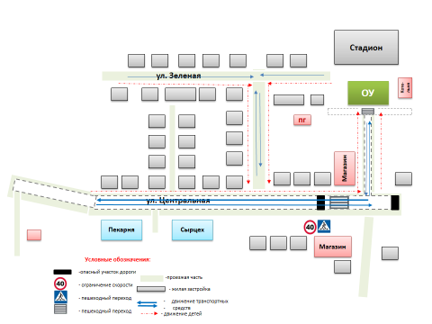

Схема организации дорожного движения в непосредственной близости от МОБУ «Ащебутакская СОШ» с размещением соответствующих технических средств, маршруты движения детей и расположение парковочных мест

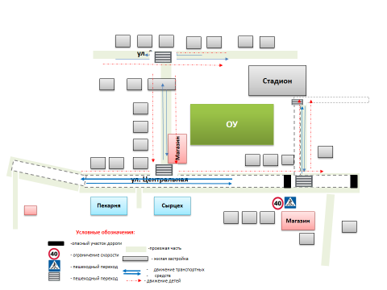

Маршруты движения организованных групп детей от
МОБУ «Ащебутакская СОШ» к стадиону

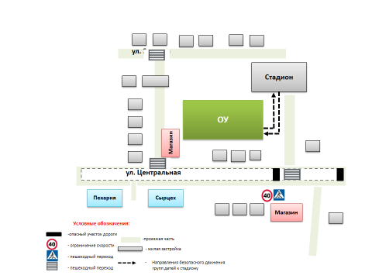

Пути движения транспортных средств к местам разгрузки/погрузки и рекомендуемые пути передвижения детей по территории МОБУ «Ащебутакская СОШ»
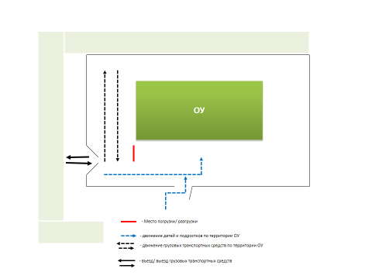

II. Информация об обеспечении безопасности перевозок детей специальным транспортным средством (автобусом).

Общие сведения

Марка ______________НЕТ________________________________________
Модель _________________________________________________________
Государственный регистрационный знак _____________________________
Соответствие конструкции требованиям, предъявляемым к школьным автобусам _______________________________________________________
________________________________________________________________

1. Сведения о водителе автобуса

Фамилия, имя, отчество | Принят на работу | Стаж в кате-гории D | Дата пред- стоящего мед. осмотра | Период проведения стажировки | Повыше-ние ква- лификации | Допущен- ные нару- шения ПДД
0 | 0 | 0 | 0 | 0 | 0 | 0

2. Организационно-техническое обеспечение
1) Лицо, ответственное, за обеспечение безопасности дорожного движения: _______________________________________________________ назначено _______________________________________________________, прошло аттестацию ______________________________________________.
2) Организация проведения предрейсового медицинского осмотра водителя:
осуществляет ____________________________________________________
(Ф.И.О. специалиста)
на основании ____________________________________________________
действительного до _________________.
3) Организация проведения предрейсового технического осмотра транспортного средства:
осуществляет ____________________________________________________
(Ф.И.О. специалиста)
на основании ____________________________________________________
действительного до _________________.
4) Дата очередного технического осмотра ____________________________
____________________________
5) Место стоянки автобуса в нерабочее время _________________________
меры, исключающие несанкционированное использование _____________
________________________________________________________________
3. Сведения о владельце
Юридический адрес владельца _____________________________________
Фактический адрес владельца ______________________________________
Телефон ответственного лица ______________________________________
4. Сведения об организациях, осуществляющих перевозку детей специальным транспортным средством (автобусом)
Подвоз учащихся (7 детей) в МОБУ «Ащебутакская СОШ» осуществляет автобус, принадлежащий МОБУ «Красномаякская СОШ»
5. Сведения о ведении журнала инструктажа:
- Журнал регистрации инструктажа по технике безопасности дорожного движения,
о поведении в школьном автобусе во время движения;
- Журнал регистрации инструктажа по технике безопасности дорожного движения сопровождающего.

Маршрут движения автобуса МОБУ «Красномаяская СОШ», осуществляющего подвоз учащихся к МОБУ «Ащебутакская СОШ»

Безопасное расположение остановки автобуса у
МОБУ «Ащебутакская СОШ»

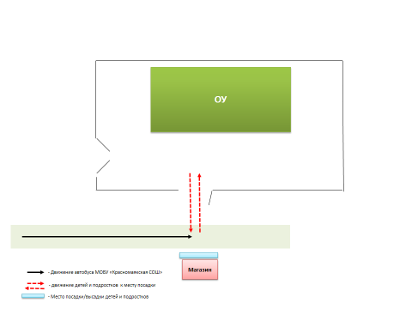

∗ Дорожно-эксплуатационные организации, осуществляющие содержание УДС, несут ответственность в соответствии с законодательством Российской Федерации (Федеральный закон «О безопасности дорожного движения» №196-ФЗ, КоАП, Гражданский кодекс).

